Français Niveau [] CE1 Force [] 1
[] CE2 [] 2
[] 3
…………………………………………………………………………………………………..

Comment est née la Voie Lactée ? (4) 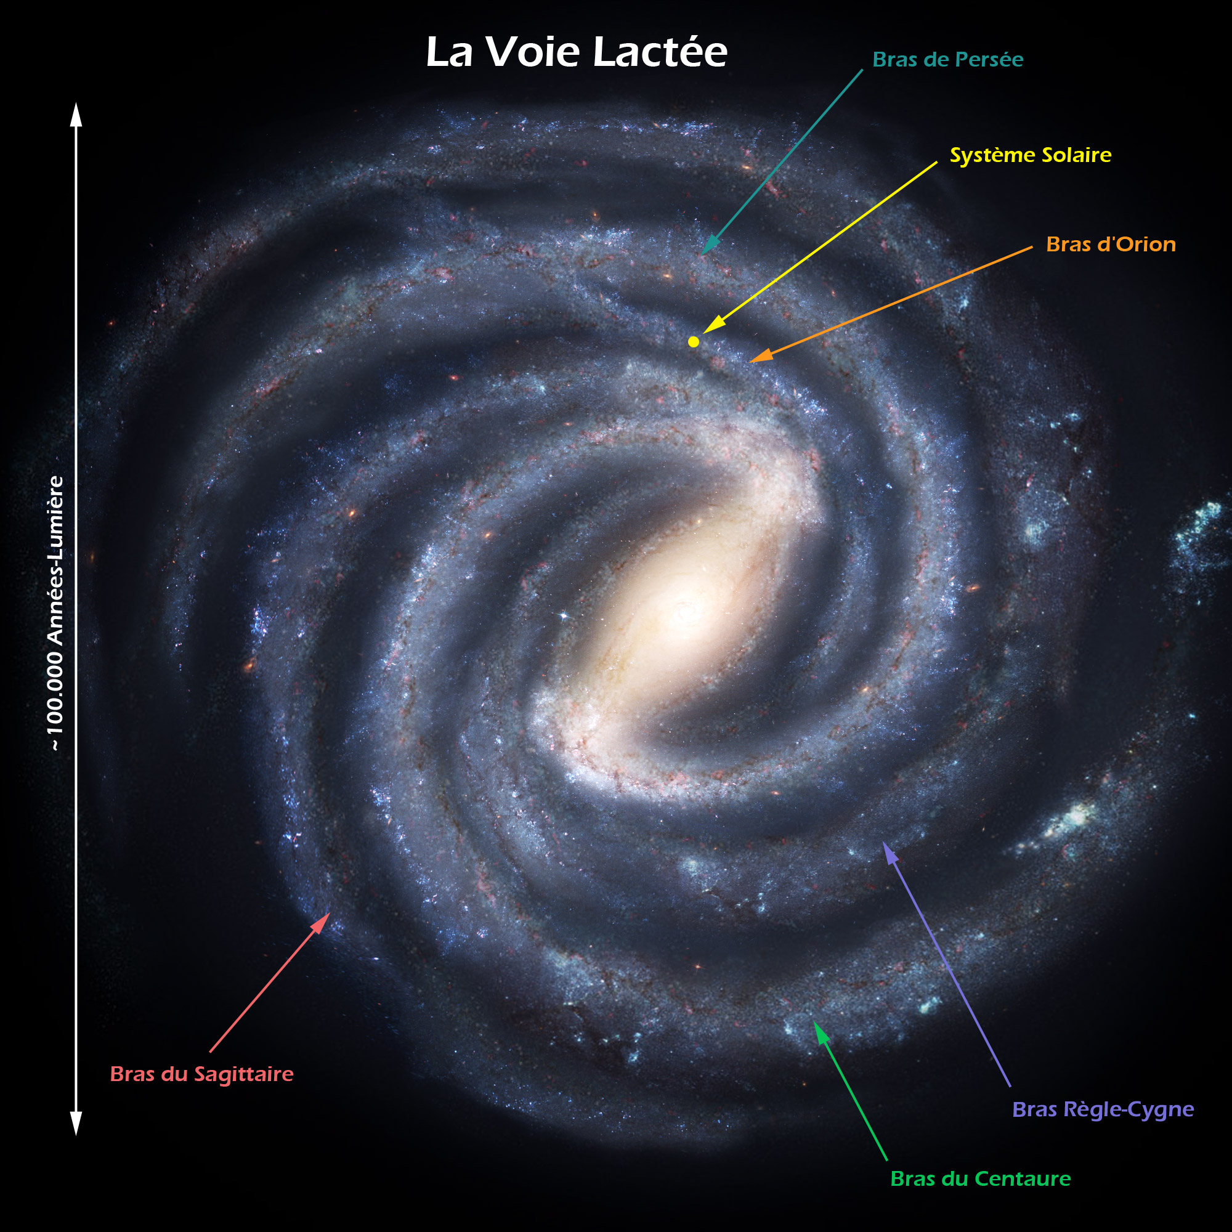

- Pourquoi Craquette est-elle triste ?

………………………………………………………………………………………………………………………………………………………………………………………………………………………………………………………………………………

- Que lui propose la Lune ?

………………………………………………………………………………………………………………………………………………………………………………………………………………………………………………………………………………

- Pourquoi les animaux s’inquiètent-ils ?

………………………………………………………………………………………………………………………………………………………………………………………………………………………………………………………………………………

- Comment est faite la Voie Lactée d’après cette histoire ?

………………………………………………………………………………………………………………………………………………………………………………………………………………………………………………………………………………

- Cherche dans le texte :

2 Déterminants  ……………………….  ………………………… | 4 Noms masculins  ………………………………  ……………………………..  …………………………….  ……………………………..  4 noms féminins  ……………………………..  ……………………………..  ………………………………  ……………………………… | 1 Adjectif  …………………………
2 Pronoms  ……………………….. | 3 Verbes  ………………………………  ………………………………  …………………………. | 1 Adverbe  ………………………….

……………………………………………………………………………………………………………………………………………………………………………………………………………………………………………………………

Pourquoi ?

………………………………………………………………………………………………………………………………………………………………………………………………………………………………………………………………………………

- Cherche dans le texte :

